Депутаты седьмого созыва Совета депутатов города Сорска Республики Хакасия избранные 10-11 сентября 2022 года

Председатель Совета депутатов: Веселова Галина Владимировна

№ избирательного  округа | ФИО | Дата рождения | Должность и место работы | Границы избирательного округа | Фото
1 | Хохлова Оксана Вячеславовна | 21 ноября 1971 | Специалист по нормированию и оплате труда  ООО «Сорский ГОК» | Аал Колтаров, ул. Гоголя, ул. Горького, ул. Лермонтова, ул. Лесная, ул. Пионерская (дома № 5,7,9,10,11,12,15,16, 17,19,21,23,), ул. Толстого, ул. Чапаева, ул.50 лет Октября (дома №2, 4, 6, 8, 10, 12, 14, 18, 20, 22, 24, 26, 28, 32, 34, 38, 40, 44) | 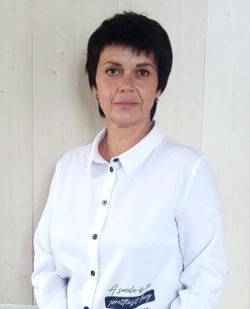
2 | Бушняк Александр Николаевич | 06 марта 1991 | Старший механик автоколонны  ООО «Сорский ГОК» | ул. Дружбы (дом № 1), ул. Пионерская (дома № 20,22,25, 27,29,31,33,35), ул. Пушкина, ул.50 лет Октября (дома № 1,3,46,48,52) | 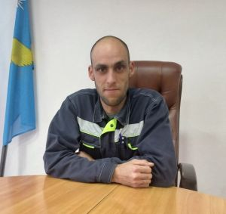
3 | Гурай Марина Сергеевна | 16 марта 1980 | Директор по экономике и эффективности бизнес процессов  ООО «СФМЗ» | ул. Дружбы (дома № 3,5), ул.50 лет Октября (дома № 7, 9, 54,56,58,60,62), ул. Кирова (дома № 5) | 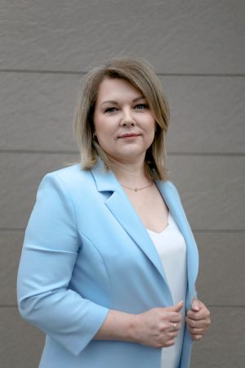
4 | Веселова Галина Владимировна | 03 ноября 1962 | Председатель  Совет депутатов города Сорска | ул. Пионерская (дома № 41,43), ул.50 лет Октября (дома № 70, 70А, 70Б,72), ул. Строительная (дома № 1А,3,3А,4,5,5А,6,7, 10,12,14),Ул. Кирова (дома № 7,9) Сорский подхоз | 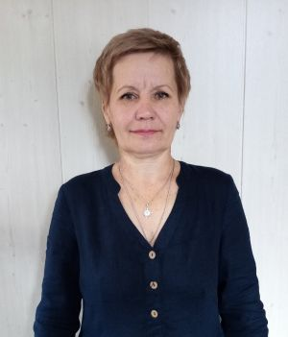
5 | Астахов Евгений Васильевич | 08 апреля 1978 | Главный диспетчер  ООО «Сорский ГОК» | ул. Гагарина (дома № 3,4,5,6), ул. Кирова (дома №10,11), ул. Строительная дом-16 | 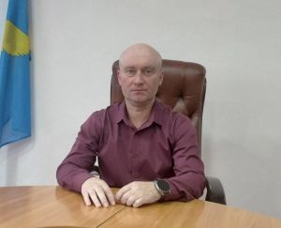
6 | Сапова Юлия Николаевна | 31 января 1983 | Юрисконсульт  ООО «СФМЗ» | ул. Больничная, ул. Кирова (дома № 12, 14, 15, 16, 17, 18, 20), ул. Строительная (дом 18) | 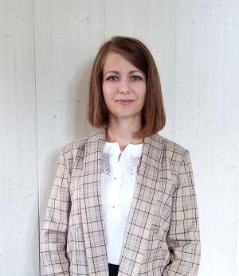
7 | Поляков Дмитрий Сергеевич | 19 сентября 1980 | Механик ОФ  ООО «СФМЗ» | ул. Кирова (дома № 22,24А), ул. Парковая | 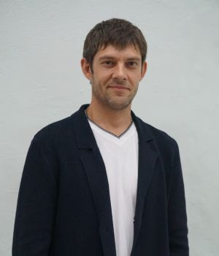
8 | Белякова Оксана Владимировна | 04 сентября 1967 | Директор  МБУДО «Детская музыкальная школа» | ул. Водонапорная, ул. Кирова (дома № 17А,24,26,28), ул. Садовая, ул. Таежная, ул. Хакасская, Сайгачинская дома № 2,3,4,6. | 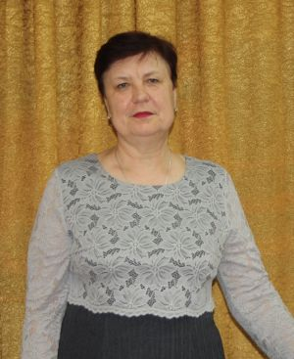
9 | Меркель  Эдуард  Яковлевич | 24 июня  1979 | Ведущий специалист по ГО и ЧС  ООО «СФМЗ» | ул. Кирова (дома № 30,32,32А,34,36)
10 | Мозгунов Александр Викторович | 22 апреля 1953 | Начальник районных электрических сетей №2  ООО «Сетевая Компания Сибири» | Грибной переулок, ул. Инкижекова, ул. Карпинского, ул. Кирова (дома № 19,21),ул. Комарова, ул. Молодежная, ул. Поспелова, ул. Сайгачинская, дома № 8-28 | 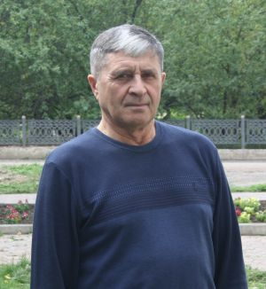
11 | Ауструмс Денис Андреевич | 10 января 1988 | Начальник автоколонны  ООО «Сорский ГОК» | ул.Кирова (дома № 23,25,27,27А) | 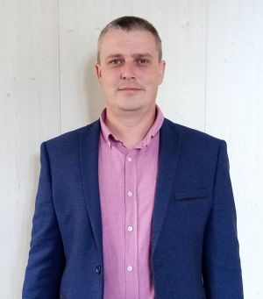
12 | Хименко  Алексей Васильевич | 11 марта  1973 | Директор  ООО «Импульс» | ул.Кирова (дома № 38,40,42, дом 44- подъезды-1,2,3)
13 | Авдеев Александр Александрович | 14 октября 1979 | Индивидуальный предприниматель | ул.Кирова (дома № (44 подъезд- 4,5,6),46,48,48А,50 | 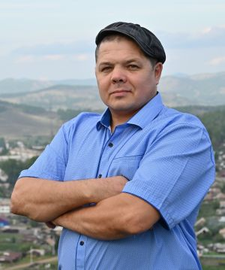
14 | Шитова Марина Олеговна | 04 октября 1990 | Начальник ОМТС  ООО «СФМЗ» | ул. Буровая, ул. Геологов, ул. Кирова (дома № 29,31,33,35) ул. Ломоносова, ул. Новая, ул. Обручева | 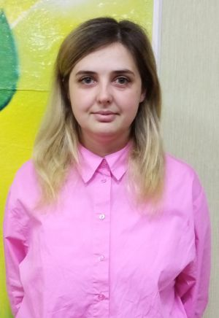
15 | Кирбижеков Геннадий Леонидович | 05 января 1995 | Машинист тепловоза  ООО «Сорский ГОК» | П.ст. Ербинская: ул. Промышленная, Боградская, Степная, Вокзальная, Совхозная, дом МПС, Энергетиков. Федеральное государственное учреждение Центр реабилитации ФСС РФ «Туманный». | 